 | РОССИЙСКИЙ ФУТБОЛЬНЫЙ СОЮЗ  МАОО СФФ «Центр» | 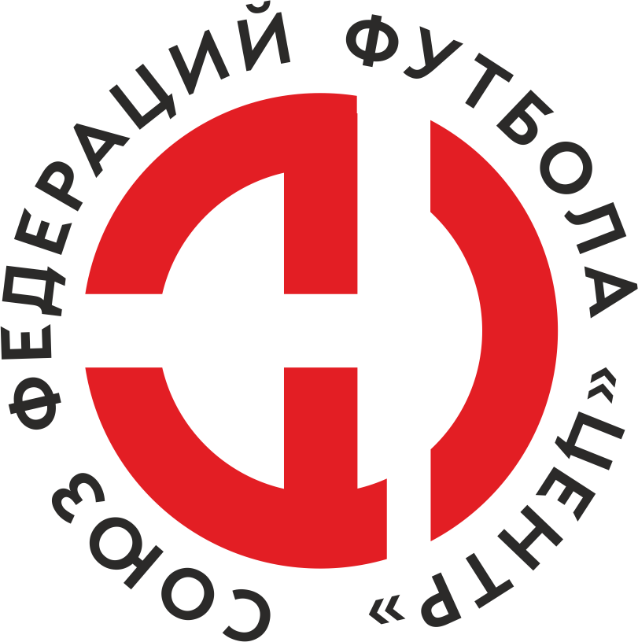
ПРОТОКОЛ № _____
Первенство России по футболу среди команд III дивизиона, зона «Центр»
_____ финала Кубка России по футболу среди команд III дивизиона, зона «Центр»

Стадион «Старт» (Нововоронеж) | Дата: | 25 июня 2022

Атом (Нововоронеж) |  |  |  |  | Металлург-Оскол (Старый Оскол)
команда хозяев |  |  |  |  | команда гостей
Начало: | 18:00 | Освещение: | Естественное |  | Количество зрителей: | 300

Результат: | 1:0 | в пользу | Атом (Нововоронеж)

1 тайм: | 0:0 | в пользу | ничья

Доп. Вр. в пользу Серия 11-метровых в пользу

Судья: | Волошин Николай (Смоленск) | кат. | не указано

1 помощник: | Бобылкин Владислав Липецк | кат. | не указано

2 помощник: | Скаков Владислав Липецк | кат. | не указано

Резервный судья: |  | Акопян Илья | кат. | не указано
Инспектор: | Чаплыгин Леонид Петрович Курск
Делегат:

Счет | Имя, фамилия | Команда | Минута, на которой забит мяч
 |  |  | С игры | С 11 метров | Автогол
1:0 | Дмитрий Забродин | Атом (Нововоронеж) | 50

Подпись судьи : _____________________ /_________________________ /
Предупреждения
Мин | Имя, фамилия | Команда | Основание
13 | Дмитрий Сапельников | Атом (Нововоронеж) | Грубая игра
22 | Павел Колчев | Металлург-Оскол (Старый Оскол) | Грубая игра
68 | Роман Горбунов | Атом (Нововоронеж) | Грубая игра
71 | Аким Абдоков | Атом (Нововоронеж) | Неспортивное поведение
90 | Александр Черкасских | Металлург-Оскол (Старый Оскол) | Неспортивное поведение

Удаления

Мин | Имя, фамилия | Команда | Основание

Представитель принимающей команды: ______________________ / _____________________

Представитель команды гостей: _____________________ / _________________________

Замечания по проведению игры ______________________________________________________________________________________________________________________________________________________________________________________________________________________________________________________________________________________________________________________________________________________________________________________________________________________________________________________________________________________________________________________________
Травматические случаи (минута, команда, фамилия, имя, номер, характер повреждения, причины, предварительный диагноз, оказанная помощь): _________________________________________________________________________________________________________________________________________________________________________________________________________________________________________________________________________________________________________________________________________________________________________________________________________________________________________
Подпись судьи: _____________________ / _________________________
РОССИЙСКИЙ ФУТБОЛЬНЫЙ СОЮЗ
МАОО СФФ «Центр»

Приложение к протоколу № |  |  |  |  |  | Дата: | 25 июня 2022
Команда: |  | Атом (Нововоронеж)

Игроки основного состава |  | Цвет футболок: Синие Цвет гетр: Синие
НЛ – нелюбитель  НЛОВ – нелюбитель,  ограничение возраста |  | Номер игрока | Заполняется печатными буквами
 |  |  | Имя, фамилия
 |  | 1 | Дмитрий Селезнев
 |  | 4 | Роман Горбунов
 |  | 57 | Максим Беляев
 |  | 17 | Денис Якунин (к)
 |  | 21 | Владимир Мезинов
 |  | 8 | Роберт Ямлиханов
 |  | 77 | Иван Щербаков
 |  | 9 | Антон Мамонтов
 |  | 52 | Дмитрий Забродин
 |  | 11 | Дмитрий Сапельников
 |  | 10 | Сергей Колпаков
Запасные игроки
 |  | 81 | Владимир Кутырев
 |  | 98 | Денис Уразов
 |  | 85 | Дмитрий Лавлинский
 |  | 22 | Аким Абдоков
 |  | 15 | Андрей Силкин
 |  | 69 | Иван Борсяков
 |  | 23 | Михаил Белов
Тренерский состав и персонал |  | Фамилия, имя, отчество |  | Должность
 |  | 1 | Сергей Сергеевич Панин | Начальник команды
 |  | 2
 |  | 3
 |  | 4
 |  | 5
 |  | 6
 |  | 7

Представитель команды: ______ __________________ подпись: ___________________
(Фамилия, И.О.)
Замена |  | Вместо |  |  | Вышел |  |  |  | Мин |  | Судья: _________________________
1 |  | Дмитрий Сапельников |  |  | Аким Абдоков |  |  |  | 58
2 |  | Антон Мамонтов |  |  | Михаил Белов |  |  |  | 66 |  | Подпись Судьи: _________________
3 |  | Дмитрий Забродин |  |  | Иван Борсяков |  |  |  | 75
4 |  | Иван Борсяков |  |  | Андрей Силкин |  |  |  | 82
5 |  | Роберт Ямлиханов |  |  | Денис Уразов |  |  |  | 89
6 |  | Владимир Мезинов |  |  | Дмитрий Лавлинский |  |  |  | 90+
7
РОССИЙСКИЙ ФУТБОЛЬНЫЙ СОЮЗ
МАОО СФФ «Центр»

Приложение к протоколу № |  |  |  |  |  |  |  | Дата: |  | 25 июня 2022
Команда: |  |  | Металлург-Оскол (Старый Оскол)

Игроки основного состава |  | Цвет футболок: Белые Цвет гетр: Белые
НЛ – нелюбитель  НЛОВ – нелюбитель,  ограничение возраста |  | Номер игрока | Заполняется печатными буквами
 |  |  | Имя, фамилия
 |  | 1 | Артем Герасимов
 |  | 21 | Александр Фролов
 |  | 7 | Юрий Андрейченко
 |  | 9 | Сергей Баркалов
 |  | 23 | Иван Христов
 |  | 14 | Александр Черкасских
 |  | 26 | Сергей Кудрин
 |  | 15 | Петр Москалюк
 |  | 22 | Егор Ручкин
 |  | 17 | Данил Умрихин
 |  | 11 | Павел Колчев
Запасные игроки
 |  | 16 | Роман Клюкин
 |  | 12 | Кирилл Сергачёв
 |  | 20 | Микаел Агбалян
 |  | 4 | Станислав Сергеев
 |  | 24 | Сергей Кузнецов
 |  | 18 | Антон Сушков
 |  | 10 | Василий Шаталов
Тренерский состав и персонал |  | Фамилия, имя, отчество |  | Должность
 |  | 1 | Олег Николаевич Грицких | Директор
 |  | 2 | Владимир Алексеевич Копаев | Начальник команды
 |  | 3
 |  | 4
 |  | 5
 |  | 6
 |  | 7

Представитель команды: _________ _____________ __ подпись: ______________________
(Фамилия, И.О.)
Замена |  | Вместо |  | Вышел | Мин | Судья : ______________________
1 |  | Павел Колчев |  | Сергей Кузнецов | 46
2 |  | Данил Умрихин |  | Антон Сушков | 46 | Подпись Судьи : ______________
3 |  | Петр Москалюк |  | Василий Шаталов | 61
4
5
6
7
РОССИЙСКИЙ ФУТБОЛЬНЫЙ СОЮЗ
МАОО СФФ «Центр»

Лист травматических случаев

Первенство России по футболу среди футбольных команд III дивизиона, зона «Центр»
_____ финала Кубка России по футболу среди футбольных команд III дивизиона, зона «Центр»

Приложение к протоколу № |  |  | Дата: | 25 июня 2022

Атом (Нововоронеж) |  | Металлург-Оскол (Старый Оскол)
команда хозяев |  | команда гостей

Травматические случаи (минута, команда, фамилия, имя, номер, характер повреждения, причины, предварительный диагноз, оказанная помощь)
_______________________________________________________________________________________________________________________________________________________________________________________________________________________________________________________________________________________________________________________________________________________________________________________________________________________________________________________________________________________________________________________________________________________________________________________________________________________________________________________________________________________________________________________________________________________________________________________________________________________________________________________________________________________________________________________________________________________________________________________________________________________________________________________________________________________________________________________________________________________________________________________________________________________________________________________________________________________________________________________________________________________________________________________________________________________________________________________________________________________________________________

Подпись судьи : _________________________ /________________________/

